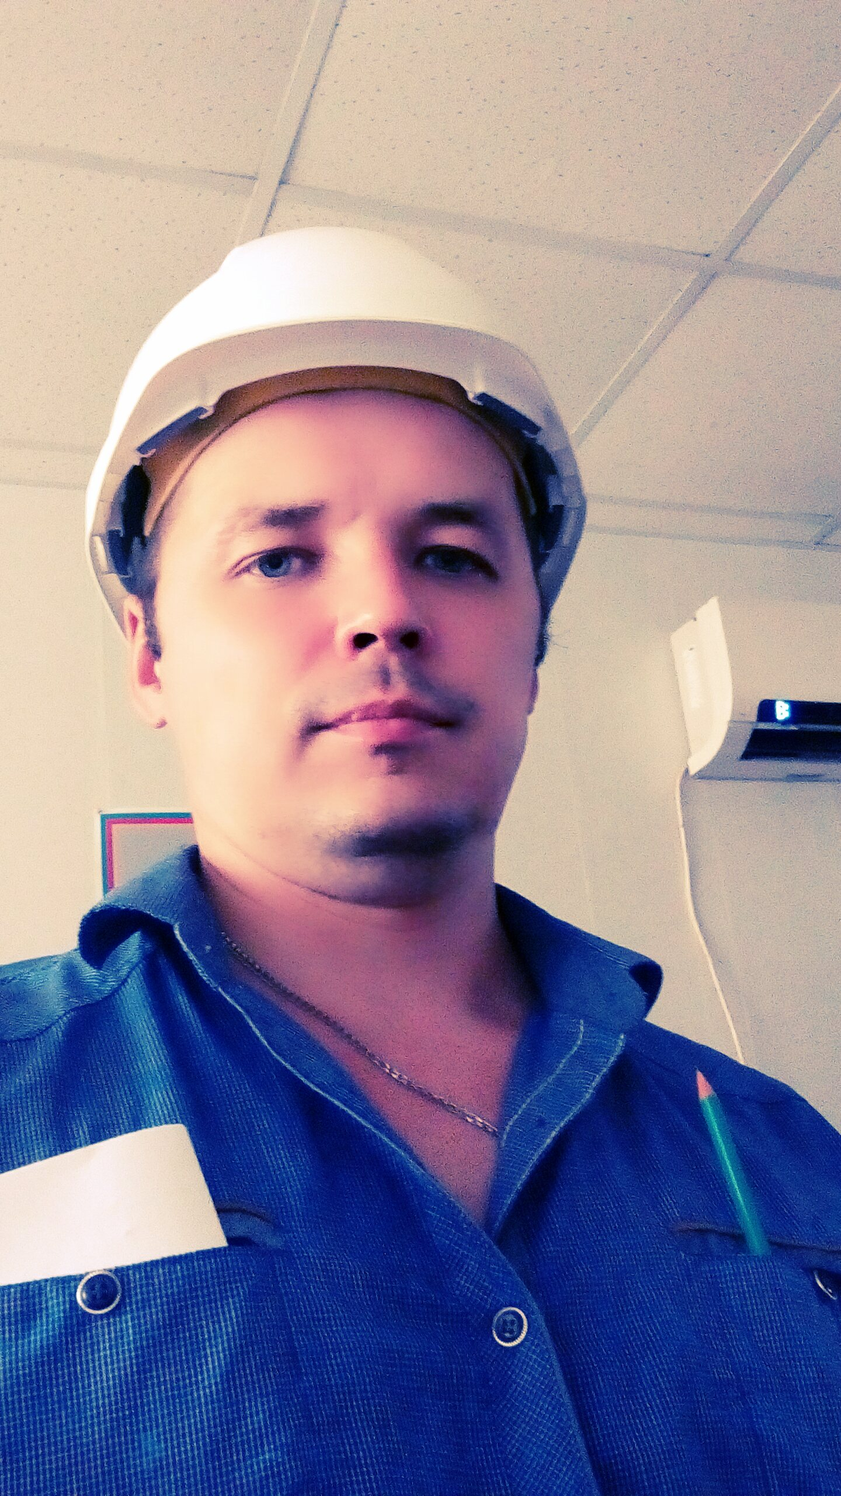

|  |  |  |  |  |  |
| --- | --- | --- | --- | --- | --- |
| **Тимур Андреевич Мирошниченко** | | | | | |
|  | | | | | |
| **Цель:** | | | | | |
| Инженер-конструктор, инженер-технолог. | | | | | |
|  | | | | | |
| **Общая информация о себе:** | | | | | |
| Возраст: 33 Семейное положение: женат Адрес: Волгоградская обл. г.Камышин ул.Мира д.№ Телефон (пейджер, e-mail):+79996248282 | | | | | |
|  | | | | | |
| **Образование:** | | | | | |
| **2014 – 2019 г.г.** *(годы)* | | | | ***ВолгГТУ***Специальность: 15.03.05 Конструкторско-технологическое обеспечение машиностроительных производств. | |
|  | | | | |  |
| **Трудовая деятельность:** | | | | |  |
| **13.05 - 17.07** *(год, месяц)* | | | ***ООО «Ривелл»*** *(производство оборудования для нефтяной и газовой отрасли)* Должность: оператор станков с ЧПУ Обязанности: написание УП для обработки на фрезерной станочной группе, настройка и отработка программ на станках, подбор режимов резания согласно каталогам производителей инструмента, работа на станках с ЧПУ. | | |
| **18.06 - 18.07** *(год, месяц)* | | ***ООО «Кузница»*** *(обработка металлов давлением )* Должность: инженер-технолог-программист  Обязанности: написание УП для обработки на станках с ЧПУ, составление технологических процессов обработки металлов резанием, подбор оптимального инструмента для технологических операций, заказ инструмента у производителей, контроль за соблюдением техпроцессов на мех. участке. | | | |
| **18.07 – по н.в.** *(год, месяц)* | | ***ООО «Кузница»*** *(обработка металлов давлением)* Должность: инженер-конструктор 3 кат.  Обязанности: проектирование кузнечной и штамповой оснастки в системах автоматизированного проектирования таких как: ProEngineer, CREO Parametric, Kompas 3D, SolidWorks. Оформление КД в соответствии с ЕСКД, внедрение и освоение перспективных проектов для производства. | | | | |
| **Профессиональный опыт и навыки:** | | | | | |
| - хороший опыт моделирования и подготовки ТД по ЕСКД в Kompas 3D, ProE, CREO parametric, SolidWorks;  - пишу управляющие программы для станков с ЧПУ, в программных комплексах CREO parametric и MasterCAM;  - участвовал в проекте по освоению и проектированию новых поковок для авиационной промышленности;  - опыт работы на станках с ЧПУ (фрезерной группы);  - уровень владения ПК-отличный;  - английский, французский со словарем. | | | | | |
|  | | | | | |
| **Дополнительная информация:** | | | | | |
| - категории водительского удостоверения-В;  - загранпаспорт- есть (просроченный);  - прапорщик в запасе (ВДВ).  - положительные личные качества –аналитический склад ума, самостоятельность, быстрая адаптация к переменам, коммуникабельность;  - увлечения-3D моделирование, автомобили, мотоциклы, вооружение и военная техника.  - готов к удаленной работе. | | | | | |